认证审核报告审批页
项目编号 | 0022-2019
受审核方名称 | 任丘市荣昌石油机械设备制造有限公司
注册地址 | 任丘市华北石油运输公司
经营地址 | 任丘市华北石油运输公司
审核类型 | MMS：监督第2次
认证范围 | MMS:石油机械设备及配件；钻采设备及配件；钻采工具及配件；井下工具及配件、测试工具及配件；打捞工具及配件；防喷器及配件；仪器仪表及配件；水处理装置及配件；自动化控制设备；安防设备、环保设备的生产及维修；井口装置及配件设计与制造等
服务认证等级（适用时） | □十星级□九星级 □八星级 □七星级 □六星级  □五星级 □四星级 □三星级 □达标级
评审人员签字 | 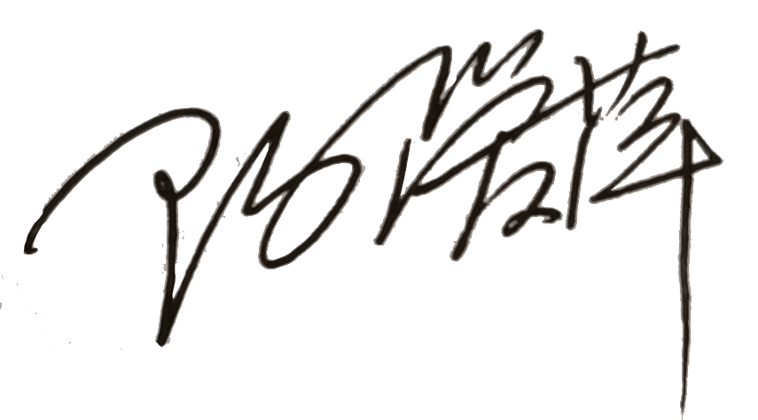
认证决定结论 | ■案卷符合要求，可以认证注册/保持  □案卷不符合要求，不可以认证注册/保持
认证决定人员签字 |  | 日期 | 2021-05-25
机构总经理审批意见 | ■认证流程符合要求，可以认证注册/保持  □认证流程不符合要求，不可以认证注册/保持
总经理签字 | 

